Departamento Cundimarca
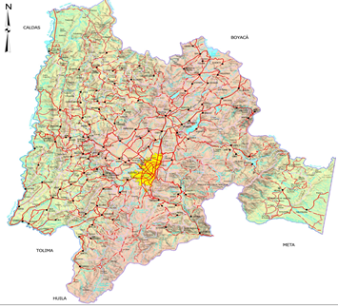
El territorio del departamento de Cundinamarca presenta relieves bajos, planos y montañosos, todos correspondientes a la cordillera Oriental en ambos flancos. En este contexto, en el departamento, se pueden distinguir cuatro regiones fisiográficas denominadas flanco occidental, altiplano de Bogotá, flanco oriental y el piedemonte llanero.

La primera es una faja en dirección sur - norte y se inicia en el páramo de Sumapaz; las alturas están comprendidas entre los 300 y los 3.500 m sobre el nivel del mar, siendo los más bajos los accidentes situados en el valle del río Magdalena. La segunda comprende el centro del departamento; por el sur limita con las estribaciones del páramo de Sumapaz y por el norte se extiende hasta el departamento de Boyacá; es de relieve plano enmarcado por los dos cordones cordilleranos y algunos cerros dispersos en el mismo altiplano.

La tercera es una faja paralela a la anterior, de relieve alto y abrupto reflejado en las formaciones de Medina y la cuchilla de Ubalá. La cuarta corresponde al oriente del territorio, como su nombre lo indica; es una franja de transición entre la cordillera y los llanos orientales (piedemonte llanero) con alturas entre 300 y 1.500 m sobre el nivel del mar. Todo el territorio se extiende sobre un conjunto de estructuras sinclinales y anticlinales en los flancos oriental y occidental de la cordillera, con la presencia de fallas en dirección suroeste y noreste.

El departamento de Cundinamarca está ubicado en el centro del país y su capital es Bogotá.
Aspectos:
•Educación: Es un departamento que tiene la gran fortuna de contar con Universidades privadas y públicas como lo son:
Universidades Públicas:
- Universidad de Cundinamarca (UDEC)
- Escuela de Suboficiales de la Fuerza Aérea Colombiana (ESUFA)
- Escuela Militar de Suboficiales Sargento Inocencio Chincá (EMSUB)
- Escuela de Comunicaciones (ESCOM)
Universidades Privadas:
- Universidad Piloto de Colombia
- Universidad Católica de Colombia
- Universidad de la Sabana
- Fundación Tecnológica de Madrid
•Socio-económico: Se cuenta con cuatro pilares básicos para el desarrollo del departamento: Capital humano, capital físico, capital institucional para la competitividad y capital ambiental. Estos pilares buscan ser manejados desde una mayor eficiencia en la inversión del gasto público.
•Territorialidad e interculturalidad: Ocupa una superficie de 24.210 km²., siendo su población de 2.280.037 habitantes.
El territorio describe los siguientes límites:
Por el norte con el departamento de Boyacá, por el sur con los departamentos de Meta, Huila y Tolima; y por el occidente con el río Magdalena que lo separa de los departamentos de Tolima y Caldas. Por el oriente, también limita con el departamento de Casanare.
•Interculturalidad: Cundinamarca se caracteriza por ser campesina en su mayoría. Es una masa aculturada, que manifiesta estructuras ancestrales chibchas y elementos hispánicos, algunos en fusión y otros en sincretismo. La población cundinamarquesa se distingue por ser sencilla tradicionalista, fanática, hospitalaria y tímida; silenciosa y discreta, especulativa, cautelosa y reservada.
Las minucias del medio, la frigidez de su clima en algunos parajes y la calidez de otros, han hecho que este pueblo (gente de Cundinamarca) manifieste sus reacciones en una profunda filosofía de la vida. Es un pueblo católico por excelencia, en donde la música y las danzas están en estrecha relación con sus romerías y festividades religiosas.
En el análisis antropo-geográfico de la región, se destaca el predominio de la cultura mestiza, producto de la mezcla de españoles e indígenas y la supervivencia de las vigencias españolas con predominio sobre las indígenas, como se puede notar a través de las danzas, cantos y ritmos folclóricos; el uso de instrumentos musicales como la guitarra y el tiple; los mitos y las supersticiones folclóricas; las coplas, romances, leyendas, arte popular, costumbres en el bautizo, noviazgo y matrimonio; refranes y proverbios, entre otros.
Como ya se había mencionado, existen 116 municipios dentro del departamento. Pero, aparte de éstos, existen los grupos organizados de indígenas que aún habitan su territorio. Estos grupos organizados en forma de cabildo son tres:
Cabido Indígena de Cota
Está ubicado en la vereda La Moya, en el piedemonte del Cerro Maguy, con una población asentada de 2.200 indígenas y una extensión de 504 hectáreas. Regido por un gobernador indígena.
Cabildo indígena de Fonquetá y Cerca de Piedra
Está ubicado en la vereda de Fonquetá del piedemonte del Cerro la Cruz, con una población de 2.500 comuneros y una extensión de 230 hectáreas, regido por un gobernador indígena y por unos estatutos construidos por ellos mismos.
Cabildo indígena de Sesquilé
Está ubicado en la vereda Los Espigos, en el piedemonte del Cerro de las Tres Viejas, con una población de 200 comuneros, gobernado por un gobernador indígena, regido por unos estatutos construidos por ellos.
•Conflictos: En Cundinamarca al igual que en todo lo largo del territorio nacional, existe injerencia guerrillera. Además de ello existe desigualdad social y se está propendiendo erradicarla, haciendo a la población más participe en las instituciones públicas.
La población de la niñez y de la adolescencia atraviesa conflictos como: Trabajo infantil, toque de queda, matoneo “Bullying”, prostitución y abuso sexual.
La pobreza extrema es otro de los factores que asociados a la población en discapacidad y los embarazos en la edad de la adolescencia, se suma a la serie de conflictos.
•Organización Social: La sociedad o población de Cundinamarca se totaliza en 2.280.037 personas; sin contar las 8.276.009 de la capital, Bogotá. La composición racial es:
- Mestizos y Blancos (96,29%)
- Negros o Afrocolombianos (3,37%)
- Amerindios o Indígenas (0,34%)
- Gitanos (0,00%)
•Poblaciones Vulnerables: Como se mencionó anteriormente, la población vulnerable son las personas discapacitadas, los niños, niñas, adolescentes y jóvenes.
•Comunicación: Cundinamarca al tener a Bogotá como su capital cuenta con los mismos medios de comunicación: Radio, prensa, televisión e internet.
•Salud: En Cundinamarca se están liderando propuestas para mejorar la cobertura y calidad de la prestación del servicio en el Departamento mediante la construcción, mejoramiento y optimización de la infraestructura de los servicios de salud, para incrementar coberturas urbanas y rurales, así como brindado apoyo a los municipios para lograr la transformación y el fortalecimiento de la Salud en el Departamento.
•Aspecto Político: En su artículo 298 de la Constitución Política de Colombia de 1991 el Departamento de Cundinamarca tiene autonomía para la administración de los asuntos seccionales y la planificación y promoción del desarrollo económico y social dentro de su territorio en los términos establecidos por la Constitución. El Departamento ejerce funciones administrativas, de coordinación, de complementariedad de la acción municipal, de intermediación entre la Nación y los Municipios y de prestación de los servicios que determinen la Constitución y las leyes. La ley reglamentará lo relacionado con el ejercicio de las atribuciones que la Constitución les otorga.
Aspecto ambiental: Cundinamarca posee una gran riqueza en recursos naturales, especialmente hídricos, por lo cual en el departamento se encuentran varias reservas naturales como parte del programa de protección ambiental de la CAR. El sistema de áreas protegidas creadas en Cundinamarca cuenta en su totalidad con doce áreas declaradas, de las cuales siete son áreas de reserva forestal protectora, tres son áreas de reserva forestal protectora-productora, un distrito de manejo integrado y un área de manejo especial, cubriendo una superficie de 28.120,01 hectáreas

ENCUESTA SOCIOECONÓMICA

Cundinamarca.

1. ¿Cuantas personas conforman el núcleo familiar?
1-2 personas 15%
3-4 personas 30%
más de 4 personas 55%
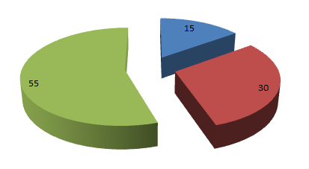

2. ¿Trabaja?
Sí 65%
No 35%

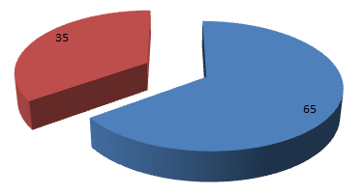

3. ¿Estudia?
Sí 38%
No 62%
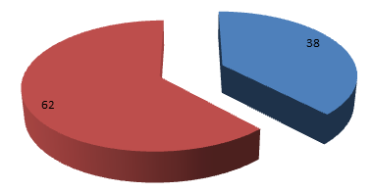
4. ¿Estado Civil?
Soltero 40%
Casado 32%
Divorciado 20%
Viudo 8%
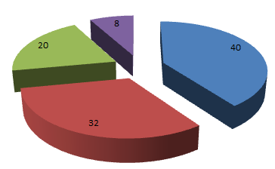
5. ¿A cuánto ascienden los ingresos mensuales sumando los de todos los miembros de la familia?
Menos de un salario mínimo 25%
Un salario mínimo 60%

2 salarios mínimos 14%
3 o más salarios mínimos 1%
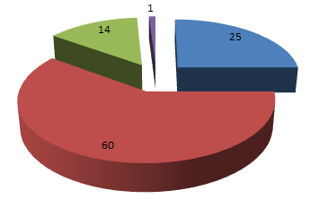
6. Mayor concepto de egresos mensuales
Alimentación 30%
Servicios Públicos 15%
Recreación y entretenimiento 10%
Educación 10%
Vivienda 15%
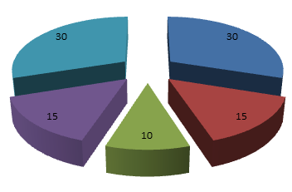
7. ¿Hace cuánto tiempo vive en este sector?
Menos de un año 15%
De un año a cinco años 55%
Más de cinco años 30%
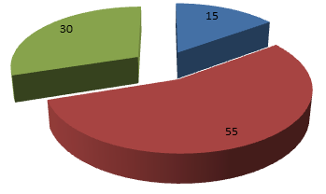
8. ¿Por qué razón decidieron venir a vivir en este sector?
Reubicación 15%
Bajos costos 25%
Presencia de familiares 25%
Servicios públicos 15%
Efectos de la violencia 10%
Fuentes de empleo 10%
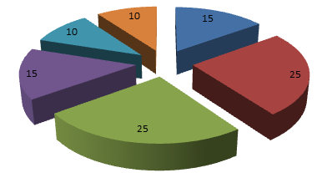

9. ¿Cuenta con servicio de salud?
Sí 80%
No 20%
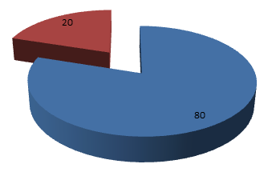
10. ¿Conoce la Definición “Ámbito Socioeconómico”?
Sí 10%
No 90%
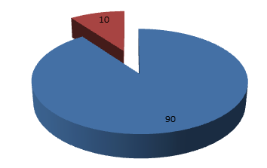
11. ¿Conoce los factores Socioeconómicos que afectan al desarrollo de la localidad?
Sí 10%
No 90%

12. ¿Sabe cómo influyen estos factores en su desarrollo?
Sí 40%
No 60%
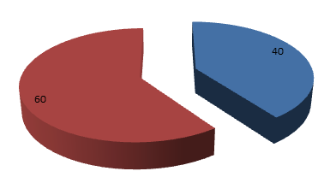
13. ¿Por qué se presentan estos fenómenos socioeconómicos en la localidad?
Apoyo Político 5%
Cultura Ciudadana 25%
Falta de oportunidad Laboral 25%
Inversión 10%
Inseguridad 24%
Educación 11%
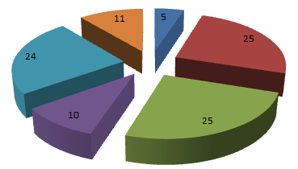
14. ¿Conoce que está haciendo el Gobierno para combatir estos factores socioeconómicos en su localidad?
Sí 15%
No 85%
